作 者 推 荐
乔纳森·马贝瑞
（Jonathan Maberry）

作者简介：

乔纳森·马贝瑞（Jonathan Maberry）是美国畅销悬疑小说作家，曾五次获得布莱姆·斯托克奖，著有《深松三部曲》（Pine Deep Trilogy）、《狼人》（The Wolfman）、《丧尸CSU》（Zombie CSU）和《撕咬》（They Bite）。

乔纳森也曾为惊奇漫画撰写过《惩罚者》（The Punisher）、《狼獾》（Wolverine）、《毁灭战争》（DoomWar）、《丧尸英雄归来》（Marvel Zombie Return）和《黑豹党》（Black Panther）的剧本。乔·莱杰系列作品已确定将由索尼影视公司改编为电视剧，另外，他的吸血鬼末世系列小说“v - war”正由Netflix的制作为电视剧，并在2019年播放。

《纽约时报》（New York Times）畅销书作家，多次荣获布莱姆·斯托克奖（Bram Stoker Award），恐怖和惊悚小说作家、杂志专栏作家、剧作家、内容创作者及写作老师/讲师。他的作品已销往十几个国家。

其小说包括《深松三部曲》（Pine Deep Trilogy）：《鬼路抑郁》（GHOST ROAD BLUES）（巅峰之作；曾获得2006年布莱姆·斯托克奖最佳处女作奖），《亡者之子》（DEAD MAN’S SONG）（2007年）和《黑月升起》（BAD MOON RISING）（2008年）；圣马丁格里芬出版社（St. Martin’s Griffin）发行的《乔·莱杰》系列动作惊悚小说：《零号病人》（PATIENT ZERO）（2009年，曾获得黑鹅毛奖并入围布莱姆·斯托克奖最佳小说奖），《恐龙制造厂》（THE DRAGON FACTORY），《瘟疫之王》（THE KING OF PLAGUES）（2011年，3月），《刺客代码》（ASSASSIN’S CODE）（2012年，3月），《灭绝机》（EXTINCTION MACHINE）（2013年）；《狼人》（THE WOLFMAN）（《纽约时报》畅销书，由环球影业改编，本尼西奥·德尔·托罗、艾米莉·布朗特和安东尼·霍普金斯担纲主演；并荣获最佳改编剧本奖）；即将问世的僵尸恐怖小说《夜深人静》（DEAD OF NIGHT）；Simon & Schuster出版社发行的青少年反乌托邦僵尸系列惊悚小说《腐烂与毁灭》（ROT & RUIN）（2011年；该书曾被《书目杂志》提名为十大青少年恐怖小说之一，并入围布莱姆·斯托克奖和宾夕法尼亚青少年读者选择奖；曾荣获西比尔斯奖、伊娃·佩里·莫克·普林斯奖章、死信最佳小说奖和四次梅林达奖），《灰尘与腐烂》（DUST & DECAY）（2011年8月30日），《血肉之躯》（FLESH & BONE）（2012年）和《火与灰》（FIRE & ASH）（2013年）。

他曾为惊奇漫画撰写过诸多脚本，包括《美国队长》、《黑豹》、《毁灭战争》、《金刚狼》、《死侍》、《X战警》、《神奇四侠》、《纽约时报》畅销书《丧尸英雄》（MARVEL ZOMBIES RETURN）、《漫威宇宙大战惩罚者》和《漫威宇宙大战金刚狼》。

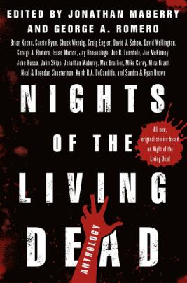
中文书名：《活死人之夜》
英文书名：NIGHTS OF THE LIVING DEAD: An Anthology
作 者：Jonathan Maberry and George A. Romero
出 版 社：St. Martin
代理公司：ANA/Cindy Zhang
页 数：416页
出版时间：2017年7月
代理地区：中国大陆、台湾
审读资料：电子稿
类 型：科幻小说/恐怖小说

内容简介：

由米拉·格兰特（Mira Grant）、杰伊·博南辛加（Jay Bonansinga）、凯莉·瑞恩（Carrie Ryan）、查克·温迪格（Chuck Wendig）及其他受人喜爱的恐怖、惊悚作家们创作的僵尸故事选集。

1968年，随着乔治·A·罗梅罗（George A. Romero）具有里程碑意义的电影《活死人之夜》（Night of the Living Dead）的上映，全世界经历了一种全新的恐怖。刚刚死去的人们又站起来攻击活人。不是吸血鬼也不是狼人。而是一种令人害怕的新物种。自那以后，僵尸便入侵了流行文化的方方面面。

一切都始于那个可怕的夜晚，那个偏僻的农舍……

《活死人之夜》（Night of the Living Dead）又回到了那个夜晚，回到了事件爆发的时刻，回到了一切开始的地方。《纽约时报》（New York Times）畅销书作家乔纳森·马贝瑞（Jonathan Maberry）携手活死人教父乔治·A·罗梅罗（George A. Romero）讲述了那起传奇事件爆发后48小时内发生的所有故事。

《活死人之夜》囊括了诸多现如今具有举足轻重地位的作家的故事：布莱恩·基恩（Brian Keene）、凯莉·瑞恩（Carrie Ryan）、查克·温迪格（Chuck Wendig）、克雷格·恩格勒（Craig Engler）、大卫·J·肖（David J. Schow）、大卫·惠灵顿（David Wellington）、伊萨克·马里恩（Issac Marion）、杰伊·博南辛加（Jay Bonansinga）、乔·兰斯戴尔（Joe R. Lansdale）、乔·麦金尼（Joe McKinney）、约翰·鲁索（John Russo）、约翰·斯基普（John Skipp）、基思·德查迪多（Keith R.A. DeCandido）、马克斯·布拉利尔（Max Brallier）、迈克·凯里（Mike Carey）、米拉·格兰特（Mira Grant）、尼尔·舒斯特曼（Neal Shusterman）和布兰登·舒斯特曼（Brandon Shusterman）以及桑德拉·布朗（Sandra Brown）和瑞安·布朗（Ryan Brown）。另外还有罗梅罗和马贝瑞的原创故事！

献给《行尸走肉》（The Walking Dead）、《僵尸世界大战》（World War Z）和任何喜欢恐怖故事的读者们。

媒体评价：

“一直以来，乔治·罗梅罗都是我的偶像——我年轻时看过的电影中有两部对我的创作产生过巨大的影响，一部是《活死人之夜》，另一部则是《人猿星球》。僵尸和突变这两大主题一直引领我走到今天，直到今天我依然经常观看《活死人之夜》、《活死人黎明》和《丧尸出笼》，每次看时都像第一次观看那样心情激动。他影响了不同流派的创作者们，但愿有一天我能够见到他，同他握握手，并亲自感谢他带给我的影响。”
----艺术家和《忍者神龟》（Teenage Mutant Ninja Turtles）的共同创造者，
凯文·伊斯特曼（Kevin Eastman）

“乔治·罗梅罗通过《活死人之夜》创造了一个神话，它既是一道观察文明核心的裂缝，也是一面倒映了人类灵魂的镜子。不必理睬怀疑论者；“僵尸启示录”的模式永远不会过时。”
----惊奇漫画总编，阿克塞尔·阿隆索（Axel Alonso）

“《活死人之夜》之于僵尸正如《飘》（Gone With the Wind）之于浪漫。乔治·罗梅罗通过这部具有开创性意义的电影重新定义了恐怖。”
----《潘神的迷宫》（Pan’s Labyrinth）、《地狱男爵1&2》（Hellboy 1&2）和《人吓鬼》（Hocus Pocus）主演，道格·琼斯（Doug Jones）

“僵尸最早出现在乔治·罗梅罗的《活死人之夜》中，现在乔纳森·马贝瑞和其他才华横溢又令人毛骨悚然的作家们创造了另一个活死人之夜，在这个夜晚中，我们所有人都将被吓得魂不附体。”
----IDW漫画公司创意总监、《僵尸大战机器人》（Zombies vs Robots）作者，
克里斯·莱尔（Chris Ryall）

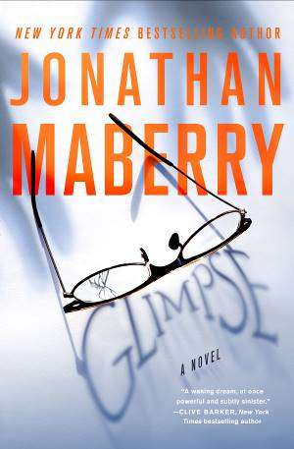
中文书名：《微光幻影》
英文书名：GLIMPSE
作 者：Jonathan Maberry
出 版 社：St. Martin
代理公司：ANA/Cindy Zhang
页 数：352页
出版时间：2018年3月
代理地区：中国大陆、台湾
审读资料：电子稿
类 型：惊悚悬疑

内容简介：

这部令人不寒而栗的惊悚小说探索了现实和噩梦交汇时的状况，探索了当大脑受到威胁时人类将采取何种措施保护无辜者。

《纽约时报》畅销书作家乔纳森·马贝瑞为这部超自然惊悚小说注入了大胆而新鲜的元素。

雷恩·托马斯（Rain Thomas）的生活一团糟。吸毒七年，戒毒三年。十六岁抛弃的那个孩子一直令她如鲠在喉。孩子死在伊拉克的父亲依旧能勾起她的伤心往事。她孤苦伶仃，没有家人，也只能结交匿名戒毒会认识的朋友。还有它们，她脑海中的声音。

某天早上，在赶往一个工作面试的途中，她借了一副老花镜检查自己的简历。透过镜片一道细小的裂缝，她看见一个小男孩沿着地铁的过道跑远。他正放声大笑，还是惊声尖叫？当她试图寻找那个男孩时，他早已跑远，不知所踪。

那天完全超出了计划。雷恩浪费了大量时间。她不知道时间是怎么过去的。她听到的声音告诉她一些可怕的事情。更奇怪的事情接踵而至。由于不确定自己会不会疯掉，雷恩试图挖掘长久以来被埋藏的早年生活，那里或许隐藏着最危险的冲突——现实和噩梦之间的冲突。

一个人为了拯救自己所爱之人究竟能付出些什么呢？

媒体评价：

“一个清醒梦，既强烈又凶险。”
----《纽约时报》（New York Times）畅销书作家，克里夫·巴克（Clive Barker）

“乔纳森·马贝瑞讲述了一个令人坐立难安的悬疑故事，令人爱不释手！我‘瞥见’了未来，没有人比乔纳森更适合讲述这个故事。他永远是我最喜爱的作家！”
----《纽约时报》（New York Times）畅销榜榜首作家，雪洛琳·肯扬（Sherrilyn Kenyon）

“乔纳森·马贝瑞带领我们徘徊于清醒与梦幻之间。那里盘踞着怪兽，还有一些意想不到的英雄，最令人意想不到的莫过于雷恩·托马斯的不幸遭遇。”
----《纽约时报》畅销书《废墟》（The Ruins）作者，斯科特·史密斯（Scott Smith）

“乔纳森·马贝瑞是一位变化多端的作家，他能深入地探索自己的角色，塑造合理的形象。”
----国际畅销书作家，查琳·哈里斯（Charlaine Harris）

“乔纳森·马贝瑞——文字大师——创作了一部与众不同的《微光幻影》……一本无情而诱人的书，呈现了真正的吸引力和真诚的心意。”
----《纽约时报》畅销书《大图书馆系列》（The Great Library）作者，
蕾切尔·凯恩（Rachel Caine）

“获奖作家乔纳森·马贝瑞凭借《微光幻影》呈现了一段惊险的旅程。他讲述了发生在一位母亲和走失孩子之间令人痛心的故事，黑暗的势力将其包围，隐藏了他们的过去和未来。情节新颖、具有突破性，令人久久难以忘怀。”
----《纽约时报》畅销书《第七次瘟疫》（The Seventh Plague ）作者，
詹姆斯·罗林斯（James Rollins）

《夜晚的死者系列》
Dead of Night Series

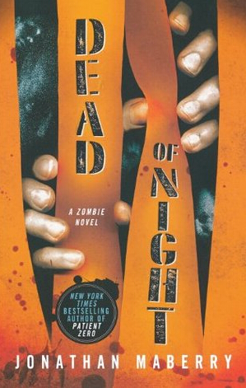
中文书名：《夜晚的死者》
英文书名：DEAD OF NIGHT
作 者：Jonathan Maberry
出 版 社：St. Martin
代理公司：ANA/Cindy Zhang
页 数：358页
出版时间：2011年10月
代理地区：中国大陆、台湾
审读资料：电子稿
类 型：惊悚悬疑
版权已授：意大利、西班牙。

内容简介：

一位监狱医生给一名被判有罪的连环杀手注射了一种能令他在坟墓中保持清醒的药物。然而，所有的药物都有意想不到的副作用。凶手在埋葬之前醒了。饥饿。传染。感染性。这是世界面临末日的方式。不是砰的一声……而是一口。

媒体评价：

“马贝瑞是一位卓有成就的恐怖作家，耸人听闻的情节下保持着一种理智的情感。”
----《图书馆杂志》（School Library Journal），戴安·科尔森（Diane Colson）

“喜欢这一类型作品的读者们绝对能收获极佳的阅读体验。”
----《书目杂志》（Booklist）

“马贝瑞以科学为基础，不遗余力地专注于细节，以全新的方式呈现了不死族。”
----《出版者周刊》（Publishers Weekly）

“令人毛骨悚然，富有想象力，感激作者的创意。”
----《科克斯书评》（Kirkus Reviews）

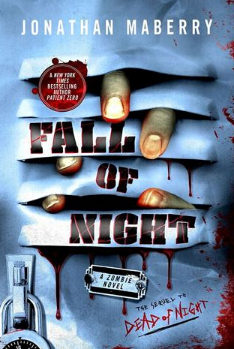
中文书名：《夜幕降临》
英文书名：FALL OF NIGHT (Dead of Night #2)
作 者：Jonathan Maberry
出 版 社：St. Martin
代理公司：ANA/Cindy Zhang
页 数：368页
出版时间：2014年9月
代理地区：中国大陆、台湾
审读资料：电子稿
类 型：惊悚悬疑

内容简介：

斯特宾斯教养院遍布尸体。这超出了苔丝狄蒙娜·福克斯的想象。孩子们不停的哭泣，与此同时惊恐的老师和邻居们在学校外面殴打他们的家人……或者说那些曾经是他们家人的家伙们。父母不会吃自己的孩子，不是吗？

福克斯和哈蒙德警官以及记者比利·特劳特称之为末日的开始。这仿佛是一部僵尸启示录。一名精神错乱的越狱连环杀手正利用致命的病毒感染斯特宾斯，现在全世界都在关注福克斯、特劳特和斯特宾斯幸存的居民们如何战胜……那些东西？不死族？总统和国民警卫队准备用核武器将斯特宾斯从地图上抹去，以减少损失。但是感染迅速蔓延。更糟糕的是，制造病毒的科学家们失踪了。不断增多的尸体成了某种数字游戏；福克斯必须控制被感染的人，赶在为时已晚之前疏散幸存人群，时间不多了……

马贝瑞通过《夜幕降临》续写了《夜晚的死者》，继续讲述一个疯子和制造“不死族”失踪科学家的故事，令人不寒而栗、毛骨悚然。

媒体评价：

“马贝瑞勾勒了一个僵尸世界，并续写了这一故事，对于乔治·罗梅罗和《鬼玩人》的粉丝们而言，这是一部精彩绝伦的作品。”
----《科克斯书评》（Kirkus）

“紧张的情节完美地呈现了僵尸的世界。”
----《出版者周刊》（Publishers Weekly）

“马贝瑞描绘了一个引人注目的僵尸世界——一辆废弃的汽车，收音机的声响不断在末日世界中回响，无人聆听——令读者们久久无法忘怀。尽量不要在关灯之后阅读。”
----SFRevu.com

《乔·莱杰系列》
The Joe Ledger Series

- 畅销系列小说！
- 将由索尼影视公司改编为电视剧。
- 乔纳森·马贝瑞凭借《鬼路抑郁》（Ghost Road Blues）荣获布莱姆·斯托克奖。
- 乔纳森·马贝瑞担任美国作家联盟的发言人
- 系列版权已授：捷克、法国、意大利、西班牙、土耳其、波兰、俄罗斯、德国、英国。

系列目录：

- 《病原体》（Patient Zero）（2009年3月）
- 《恐龙制造厂》（The Dragon Factory）（2010年3月）
- 《瘟疫之王》（The King of Plague）（2011年3月）
- 《刺客代码》（Assassin's Code）（2012年4月）
- 《灭绝机》（The Extinction Machine）（2013年3月）
- 《代码为零》（Code Zero）（2014年3月）
- 《捕食者一号》(Predator One)（2015年4月）
- 《杀戮时刻》（Kill Switch）（2016年4月）
- 《战争之犬》（Dogs of War）（2017年4月）
- 《静谧无声》（DEEP SILENCE）（2018年11月）

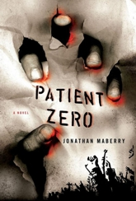
中文书名：《病原体》
英文书名：PATIENT ZERO (Book 1)
作 者：John Mayberry
出 版 社：St. Martin
代理公司：ANA/Cindy Zhang
页 数：421页
出版时间：2009年3月
代理地区：中国大陆、台湾
审读资料：电子稿
类 型：惊悚悬疑

内容简介：

当你不得不在一周内接连两次杀掉同一个恐怖分子，要么是你世界出了岔子要么是你的技能存在问题……而乔·莱杰（Joe Ledger）的能力不会有任何问题。那既是一件好事，也是一件坏事。说它是好事是因为他是一位巴尔的摩侦探，刚刚被政府秘密招募，领导一个新近组建的专责小组，负责解决那些国土安全局无法处理的问题。这个反应迅速的小组被称为军事科学部门（Department of Military Sciences），简称DMS。说它是一件坏事是因为他的第一个任务就是帮助阻止一群恐怖分子，这群恐怖分子计划释放一个可怕的生物武器，该生物武器能够将普通人变成丧尸。世界的命运前途未卜……

媒体评价：

“《病原体》给予了我一次完美的阅读体验。乔纳森·马贝瑞为乔·莱杰及其搭档构建了一个令人愉快的冒险活动：情节激烈、暴力而喧闹，文风仍旧冷静、沉着而低调，将所有的野性与繁荣都控制在一个理性的范围内，呈现出怡人的阅读感受，令读者感觉彷佛在品味最喜欢的冰淇淋。这是一部可爱的作品，马贝瑞撰写了一个令人难忘的故事。”
----彼得·斯特劳布（Peter Straub）

“《病原体》从头到尾都带给读者强烈的兴奋感，开创了绝妙的新系列小说的篇章。当打击恐怖主义形成宏大的规模时，我将全力支持乔·莱杰和军事科学部门。”
----《纽约时报》（New York Times）畅销书《第一滴血》（FIRST BLOOD）
和《爬行者》（CREEPERS）作者，大卫·莫雷尔（David Morrell）

“可怕、令人毛骨悚然又扣人心弦—《病原体》是《活死人之夜》（Night of the Living Dead）遇见了迈克尔·克莱顿（Michael Crichton）。”
----《纽约时报》（New York Times）畅销书《以多打少》（Power Play）作者，
约瑟夫·芬德（Joseph Finder）

“这是一部节奏明快、令人毛骨悚然的惊悚小说，带给读者针扎一样的刺痛，情节令人信服。这家伙是一位不错的作者。”
----乔·R·兰斯代尔（Joe R. Lansdale）

“情节残酷，极其睿智，故事真实得令人寒毛直竖！”
----《纽约时报》（New York Times）畅销书《吸血鬼猎手》（The Vampire Huntress）
传奇系列小说作者，L A·班克斯（L.A. Banks）

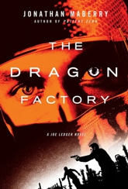
中文书名：《恐龙制造厂》
英文书名：DRAGON FACTORY (Book 2)
作 者：John Mayberry
出 版 社：St. Martin
代理公司：ANA/Cindy Zhang
页 数：522页
出版时间：2010年3月
代理地区：中国大陆、台湾
审读资料：电子稿
类 型： 惊悚悬疑

内容简介：

乔·莱杰和军事科学部遭遇了两组相互抗衡的遗传学家。一方创造了独特的转基因怪物，从遗传学角度增强了雇佣军的战斗力；而另一方则使用21世纪的技术继续约瑟夫·门格勒（Josef Mengele）的纳粹主义优等民族计划。双方都希望看到军事科学部的毁灭，为此他们已经构划了第一滴血。任何一方都没有想到乔·莱杰会突然插进一脚，因为他带领着黑色旗帜下的回声小队随时准备作战。

媒体评价：

“本书是乔纳森·马贝瑞为2009年出版的《病原体》撰写的续篇，它将乔·莱杰及其团队带入一个更加紧张的故事中。一位怀抱着改变世界愿景的科学家在动物和人类身上进行着遗传实验，他希望自己能够完成这个在第二次世界大战期间由约瑟夫·门格勒（Josef Mengele）开始的工作。他利用全球不同政府之间的关系企图摧毁军事科学部和莱杰（Ledger）。在没有后援的情况下，莱杰必须设法在对手之前除掉威胁。这就彷佛一个混合了《莫罗博士岛》（The Island of Dr. Moreau）的视频游戏。马贝瑞做出了一个极佳的尝试，他重点刻画了情节同时又淡化了早期作品中时常出现的心理障碍。估计这本直接明了的惊悚小说将吸引那些为情节着迷的读者们，激发他们去探索第一本莱杰系列小说并期待着未来的作品。”
----《图书榜单》（Booklist），杰夫·艾尔斯（Jeff Ayers）

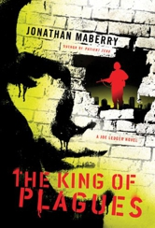
中文书名：《瘟疫之王》
英文书名：KING OF PLAGUES (Book 3)
作 者：John Mayberry
出 版 社：St. Martin
代理公司：ANA/Cindy Zhang
页 数：448页
出版时间：2011年3月
代理地区：中国大陆、台湾
审读资料：电子稿
类 型： 惊悚悬疑

内容简介：

星期六09：11：一间伦敦医院发生了爆炸，伤亡人数达数千人……10：09：乔·莱杰抵达现场展开调查。这种恐惧是他之前见过的任何事都无法匹敌的。被悲伤和愤怒压抑的乔召集了军事科学部，几小时后就受到武装刺客的攻击，他需要将一个自杀任务送往爆发埃博拉病毒的病毒热区。很快乔·莱杰和军事科学部着手揭开欺骗的面纱，揭露出一个巨大而强劲的秘密社团，他们使用武器化的埃及十大瘟疫企图破坏世界经济造成混乱并从中渔利。如果乔·莱杰不能根据他们自身的条件以暴制暴，那么这个强大的新敌人将会令数百万人面临死亡的威胁。

媒体评价：

“夸张的人物形象、明快的节奏、不停顿的动作场面和微妙的幽默感，混合了冒险小说、悬疑小说和恐怖小说的因素，本书具有极强的可读性。”
----《出版人周刊》（Publishers Weekly）

“这是一部节奏明快、笔触细腻的作品。是新一年里最热门的惊悚小说！在《瘟疫之王》一书中，乔纳森·马贝瑞掌控了一切。”
----《纽约时报》（New York Times）畅销书《雅典娜计划》（The Athena Project）作者，
布拉德·托尔（Brad Thor）

“乔·莱杰和军事科学部回到他们最残酷的故事中，要面对永远领先他们一步的邪恶组织。随着险恶的阴谋逐渐地暴露，死亡也渐渐攀升，《瘟疫之王》这部作品极其吸引人。做好要损失一些睡眠的准备吧。”
----《极限与本能》（Threshold and Instinct）作者，杰里米·罗宾逊（Jeremy Robinson）

“当大多数人都满足于一部成功的系列小说浑浑噩噩的第三本时，乔纳森·马贝瑞却展开了全面的毁灭战争。《瘟疫之王》开拓了乔·莱杰的世界，深入挖掘了现有的人物并大胆地引入了新角色，释放出惊悚的情节及虚构的精神堕化。居于乔·莱杰之后的业余排名依次为杰克·鲍尔（Jack Bauer）、克斯·穆德（Fox Mulder）和杰森·伯恩（Jason Bourne）。”
----荣获艾美奖《迷失》（Lost）、《灵媒缉凶》（Medium）和《中间人》（The Middleman）
编剧/制片人，加维尔·格里洛（Javier Grillo-Marxuach）

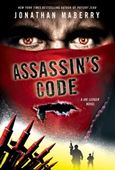
中文书名：《刺客代码》
英文书名：ASSASSINS CODE (Book 4)
作 者：John Mayberry
出 版 社：St. Martin
代理公司：ANA/Cindy Zhang
页 数：432页
出版时间：2012年4月
代理地区：中国大陆、台湾
审读资料：电子稿
类 型： 惊悚悬疑

内容简介：

昨天晚上，乔·莱杰和回声小队从伊朗营救出一群被扣作人质的美国大学生。今早伊朗政府向乔寻求帮助，希望他能够帮忙找到埋在中东油田的六颗核弹。

然后事情变得非常棘手：偷窃来的大规模杀伤性武器，禁断信息的隐藏地窖，大规模谋杀，背叛和渴求鲜血的基因改造杀手兄弟会。名叫瓦尔琳（Violin）的漂亮刺客伴随乔，遵照着一系列的线索找到了《暗影之书》（Book of Shadows），这本书蕴含了一个可怕的事实，这个事实威胁着要打破他的全部世界观。

他们说这个事实将会给你自由。但是并不是这一次。《刺客代码》所涵盖的秘密将会闪耀世界。

媒体评价：

“这部系列小说越写越好，我如饥似渴地阅读着这本《刺客代码》经常忘记了时间。强烈推荐！”
----博客：我的读书方式（My Bookish Ways Blog）

“《刺客代码》支撑了我的信念——马贝瑞是恐怖/惊悚小说之王。从丧尸到转基因怪物乃至吸血鬼，马贝瑞只是不断地证明了一个事实当我们长大后再回头看那些我们曾经阅读过的怪物，其实他们并不总是表面上看起来的样子。马贝瑞的天赋足以令其能够掌握这种恐怖的生物，并以一种超乎想象的方式描绘他们。强烈推荐。”
----博客：珍的书架（Jen’s Bookshelves Blog）

“推荐惊悚/悬疑爱好者，军事小说狂热者，悬疑角色热衷者，以及任何对政府秘密特工，间谍，政治阴谋和散落在虚构戏剧中的秘密社团感兴趣的读者阅读此书。”
----博客网站：二中择一（The Alternative One Blogspot）

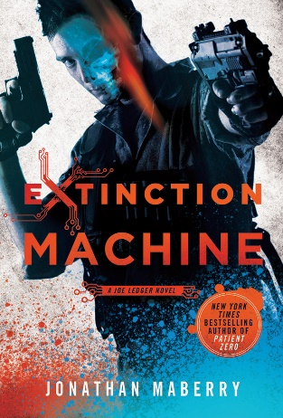
中文书名：《灭绝机》
英文书名：EXTINCTION MACHINE (Book 5)
作 者：John Mayberry
出 版 社：St. Martin
代理公司：ANA/Cindy Zhang
页 数：448页
出版时间：2013年3月
代理地区：中国大陆、台湾
审读资料：电子稿
类 型： 惊悚悬疑

内容简介：

美国总统从白宫消失了。

一架绝密的隐形战斗机在试飞期间被毁。据地面上的目击者称是一台航天器攻击了该战斗机，随后又以一种不可能的速度立即消失。

世界各地关于不明飞行物的报告正在以惊人的速度增加。

在遥远的中国，挖掘恐龙化石的人发现了某些绝对不属于地球的东西。有传言说在我们中间生活着外星人与人类的杂交体。

随着全球军备竞赛的复苏，外星技术逆向工程遭遇了意外的阻碍，乔·莱杰和军事科学部一头栽进全球最奇怪也最致命的军备竞赛的热浪中。某些人—或者某些东西—想要这些技术重见天日。

媒体评价：

“这部快节奏的作品是乔·莱杰系列小说的第五部，我不得不说这个系列的故事写得越来越精彩……本书的作者屡获殊荣，除了小说他还撰写涉及其他领域的非小说作品，他的故事极富想像力，无论读者是否是科幻小说爱好者这些故事都会令悬疑爱好者们激动不已！”
----《悬疑杂志》（Suspense Magazine）

“本书是马贝瑞撰写的乔·莱杰系列小说的第五部，杂糅了阴谋论，外星人，腐败的政府机构和不胜枚举的动作/冒险。”
----《科克斯书评》（Kirkus）

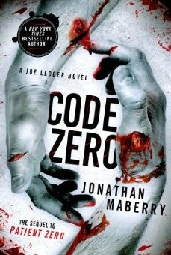
中文书名：《代码为零》
英文书名：CODE ZERO (Book 6)
作 者：John Mayberry
出 版 社：St. Martin
代理公司：ANA/Cindy Zhang
页 数：464页
出版时间：2014年3月
代理地区：中国大陆、台湾
审读资料：电子稿
类 型：惊悚悬疑

内容简介：

多年来，军事科学部一直在努力阻止恐怖分子使用极端生化武器——设计师瘟疫，武器化病原体，转基因病毒，乃至第一个在军事科学部备案的僵尸瘟疫。这些恐怖的武器已被藏在世界上最安全的设施里。直至今日，当一只由顶级杀手组成的团队破坏了牢不可破的安全防御设施，还偷走了世界上最危险的武器的时候，乔·莱杰的回声小队被搅乱了。短短几天之内，大规模屠杀与致命的疯狂引起的暴动遍布了美国中心地带。乔·莱杰能阻止一个技艺高超又诡计多端的犯罪专家夺走这片充满自由的国度盎然的生机吗？

中文书名：《捕食者一号》
英文书名：PREDATOR ONE (Book 7)
作 者：John Mayberry
出 版 社：St. Martin
代理公司：ANA/Cindy Zhang
页 数：480页
出版时间：2015年4月
代理地区：中国大陆、台湾
审读资料：电子稿
类 型：惊悚悬疑

- 系列前几作版权已售给捷克、法国、意大利、西班牙、土耳其、波兰俄罗斯、德国与英国！
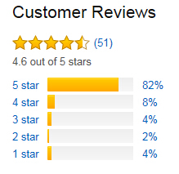

内容简介：

棒球大联盟新赛季开始那一天，一架小型玩具飞机从看台上飞下来，嗡嗡响着飞向投手丘。此时，一名前飞行员正站在那里准备投出本赛季第一球。这架玩具飞机的造型想必出自于这位战争英雄曾经驾驶过的某一架。所有人都笑起来，以为这是一场恶作剧或炒作活动。直到飞机爆炸，数十人丧命。

眨眼间，一群杀人歹徒陡然而至，攻向恐慌的人群。他们每个人手里都拿着一枚炸弹。全国各地的汽车、通勤列车，甚至飞机的人工智能导航系统都失灵了。我们日常赖以生活的机器霎时间成了毁灭的引擎，死亡人数飙升。

乔·莱杰与军事科学部开始寻找控制这些机器的幕后黑手，可每走一步都伴随着陷阱与爆炸，每一步都直接威胁到军事科学部的核心。无人得以保全，无处可以安身。美国硝烟四起，新老敌人到处惹事生非。这时，不等他们阻止一切，敌人的病毒感染了空军一号。总统被困天上，飞机直奔纽约中心而去。

所有精彩尽在《捕食者一号》。

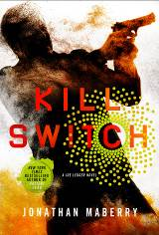
中文书名：《杀戮时刻》
英文书名：KILL SWITCH (Book 8)
作 者：John Mayberry
出 版 社：St. Martin
代理公司：ANA/Cindy Zhang
页 数：544页
出版时间：2016年4月
代理地区：中国大陆、台湾
审读资料：电子稿
类 型：惊悚悬疑

内容简介：

停电时你会做什么？

恐怖分子获得了一种恐怖的新式武器，可以重创电网，令美国陷入黑暗时代。敌人计划对国家电网发动协同攻击，切断十座主要城市所有照明设备与紧急照明设备。飞机即将陨落，医院即将迎来黑暗，援助无法抵达。

在这恐怖的黑暗之中，一场可怕的瘟疫即将爆发。倘若继续断电下去，再没有什么能阻止这种生化武器夺走数百万人的性命。

与此同时，一场由背叛、谋杀与自杀构成的瘟疫，正从内部撕裂整个情报部门。面对逐渐发酵升级的威胁，就连军事科学部也开始步履维艰。

危机迫在眉睫，乔必须分秒必争，可他还要应付前来袭击他的新型刺客。这组人名叫遥视者，可以夺取任何一个人的心智，将普通市民其变成杀手。若身边再无可信赖之人，你该前往何处？

朋友盟友分分成了敌人，光明远去，乔·莱杰将面对生平最致命的一次挑战……

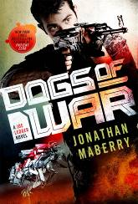
中文书名：《战争之犬》
英文书名：DOGS OF WAR (Book9)
作 者：John Mayberry
出 版 社：St. Martin
代理公司：ANA/Cindy Zhang
页 数：544页
出版时间：2017年4月
代理地区：中国大陆、台湾
审读资料：电子稿
类 型：惊悚悬疑

内容简介：

在《纽约时报》畅销系列《乔·莱杰》系列的第九部精彩悬疑作品中，乔和他的回声小队落入了敌人的陷阱之中，他们不得不与一个无法被杀死的机器狗军队对抗，并及时阻止它们。

机器人已经不再只存在于科幻小说中。经过编程设计，它们能够自发行事，并像动物一样进行反应：迅速、无情、致命。从微型的纳米机器人到巨大的自导飞行器，机器人科技已经发展成熟，同时它也具有危险性。更加令人恐惧的是，几乎所有人都有机会获得这种科技。

一个自由职业的恐怖分子利用最新一代的机器狗把大规模杀伤性武器递送到全美多座城市之中。复杂的军事武器系统反而攻击起了它们的人类主人。一场科技的世界末日已经降临，我们也许已经来不及将其阻止。

乔·莱杰和最近重新组建的军事科学部严阵以待，准备对抗这个全新而可怕的威胁。在《战争之犬》中，乔将面对一个凶残的新敌人，以及一个高科技恐怖分子组织的军队，他们要抓紧一切时间，以阻止全球毁灭。

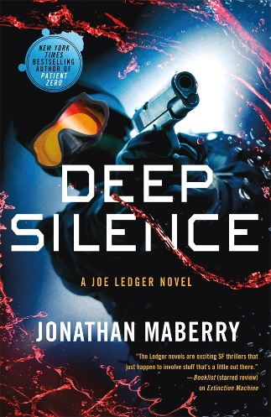
中文书名：《静谧无声》
英文书名：DEEP SILENCE (Book 10/final)
作 者：John Mayberry
出 版 社：St. Martin
代理公司：ANA/Cindy Zhang
页 数：480页
出版时间：2018年11月
代理地区：中国大陆、台湾
审读资料：电子稿
类 型：惊悚悬疑

内容简介：

本书是乔纳森·马贝瑞的《纽约时报》畅销系列乔·莱杰系列的第十部，也是最后一部小说。

恐怖分子雇佣兵制造了一种能引发地震并导致休眠火山爆发的武器。这种武器的一个可怕的副作用是，在毁灭到来之前，它产生的震动会使普通民众变得有自杀和暴力倾向。从国会的大规模枪击事件开始，疯狂的浪潮席卷全国。乔·莱杰和他的回声小队开始了一场疯狂的搜索，试图阻止恐怖分子，并揭露秘密资助恐怖分子的全球超级大国。每走一步，利害关系就变得越大，最终这场恐怖活动的终结是点燃了的黄石火山口，这座超级火山很可能毁灭整个美国。

在 《静谧无声》一书中，乔·莱杰要对抗的是持有尖端科学武器的恐怖分子，一个国际阴谋，来自亚特兰蒂斯和利莫里亚的古老技术，以及一个可能撕裂整个地球的不断升级的威胁。

媒体评价：

“马贝瑞毫不费力地将尖端的科学幻想、军事行动和洛夫克拉夫特式的恐怖融入到一个令人难忘的故事中，故事从开始便急速发展，强势的劲头一直持续到故事的末尾。”
----《出版者周刊》（Publishers Weekly）

谢谢您的阅读！
请将回馈信息发至：
张滢（Cindy Zhang）
安德鲁﹒纳伯格联合国际有限公司北京代表处
北京市海淀区中关村大街甲59号中国人民大学文化大厦1705室, 邮编：100872
电话：010-82504506
传真：010-82504200
Email: cindy@nurnberg.com.cn
网址：www.nurnberg.com.cn
微博：http://weibo.com/nurnberg
豆瓣小站：http://site.douban.com/110577/
微信订阅号：ANABJ2002

